CUS-05 (BROTO SERİSİ) ŞEZLONG SEHPASI
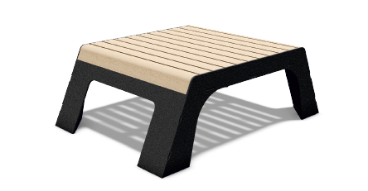

Ürünün, min. 3-5 mm kalınlığındaki sacdan lazer kesimde kesilme suretiyle imal edilmiş 4 ayağının üçgen şeklinde kesilmiş zemine dübellenerek montajlanan flanş sacları olmalıdır. Önden ve arkadan yere dik şekilde en az iki taban flanşına kaynaklanan yan sac parçalar lazer kesimde min. 100 mm radyüslü boşaltma yapılan tabanı 100 mm yukarı doğru daralarak gelen min.100 derece olan ahşapları yandan kapatan tarafı 55±2 mm genişliğindeki sac parça, ahşapların bağlandığı sac parçaya muntazam şekilde ve detaylar gizlenerek kaynatılmaktadır. Bu iki ayağı ve üçgen flanşları birbirine bağlayan ve aynı zamanda taşıyıcı kayıt görevi gören lazer kesimde kesilmiş tabını 95±2 mm uzunluğundaki kenarları 20mm radyüslü ortası dikdörtgen şeklinde boşaltmış sac parça yere 65±3 derece açılı gelecek şekilde kaynak detaylarını içeride saklayarak düzgün bir şekilde kaynaklamalıdır.
Ahşapların altına gelen sac parça min. 3-5 mm kalınlığında olup lazer kesimde boşaltmalara yapılarak hafifletilmiş olup yanlardaki saclara muntazam bir şekilde bükülmüş parçanın kaynatılmalıdır. Toplam konstrüksiyon 510 mm derinliğinde, 728±2 mm uzunluğunda olmalıdır, bir araya getirildikten sonra kumlanmalı daha sonra astarlanıp elektrostatik toz fırın boya ile boyanmalıdır.
İşlem yapılacak yüzey ilk olarak SA 2.5 kalitesinde kumlanarak yüzey üzerindeki pas, yağ, cüruf vb. temizlenecektir. Yüzeye ikinci proses olarak çinko esaslı 80 µ astar toz boya uygulanacak, son proses olarak polyester esaslı 80 µ toz boya uygulanarak renklendirilecektir. Astar toz boya yüksek korozyon dirençli olacaktır. Son kat boya UV dayanımlı olacak, kurşun ihtiva etmeyecektir. Uygulama aşağıdaki normlara göre test edilip ilgili özelliklerde olacaktır,
-TS EN ISO 9227 normuna göre 1440 saat C5-M yüksek korozyon sınıfına uygun olacaktır.
- TS EN 6270-1 normuna göre 720 saat neme dayanıklı olacaktır.
- BS-EN 71-3:2013 ve A1:2014 normlarına göre toksik element içermeyecektir.
- Poliaromatik hidrokarbon (PAH) içermeyecektir.
- TS EN 71-2 normuna göre alevlenmeme özelliğine sahip olacaktır.
- TS EN 71-3 normuna göre element göçü bulunmayacak özelliğine sahip olacaktır.
- TS EN ISO 2409 normuna göre yapışma mukavemeti çok iyi seviyede olacaktır.
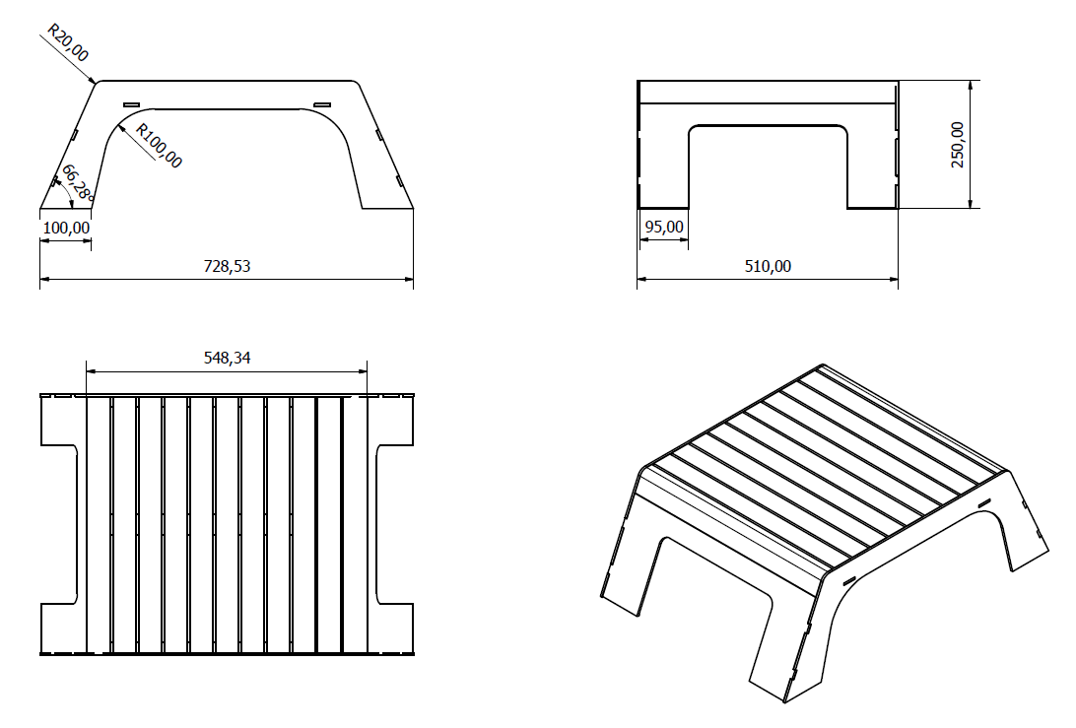
Ahşaplar 1.sınıf kalite Montreal çamından yapılan Accoya olmalıdır. Üzerinde poliüretan mat vernik ve tik yağı ve ya bezir yağı işlemleri uygulanmalıdır.
Ahşaplar yerleştirileceği yüzeylerde başlangıçta ve sonda saca bitişik kendi arasında eşit dağılmış olarak yerleştirilmeli ve ölçüleri 45x45x500 mm olacak şekilde üretilmelidir. İki başlangıçtaki ahşap parça ise sacla aynı radyüsü taşıyacak şekilde 20 mm radyüslü kesilerek işlenmeli ve tüm ahşaplar sacla eş yüksekliğe denk gelmesi sağlanarak Spax vidalar yardımıyla adet başına min. 2 noktadan detaylar gizlenecek şekilde montajlanmalıdır.

